Домашнее задание 6

Четвериков В А, М-8О-207М-19

Глава 7 Изменение данных

Контрольные вопросы и задания.

1. Результаты по заданию 1:

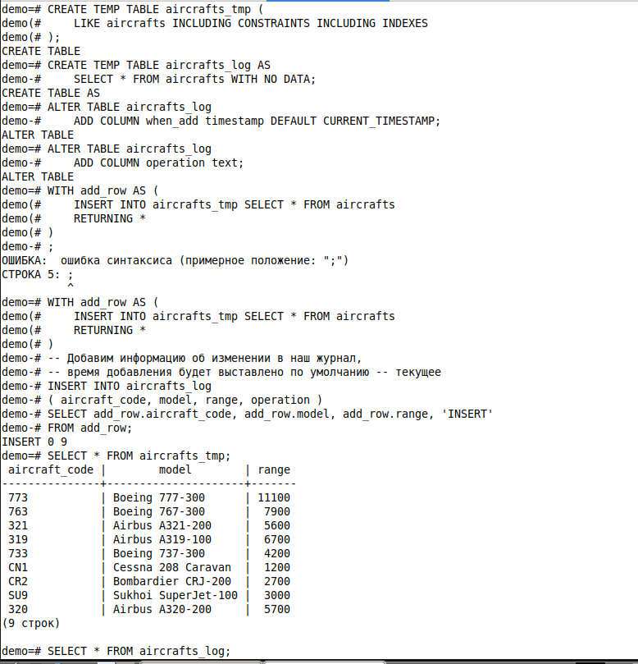

2. Альтернативный способ

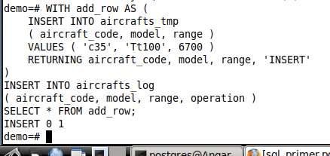

4. Два варианта предложения ON CONFLICT: первый — с использованием перечисления имен столбцов для проверки наличия дублирования, второй — с использованием предложения ON CONSTRAINT.

